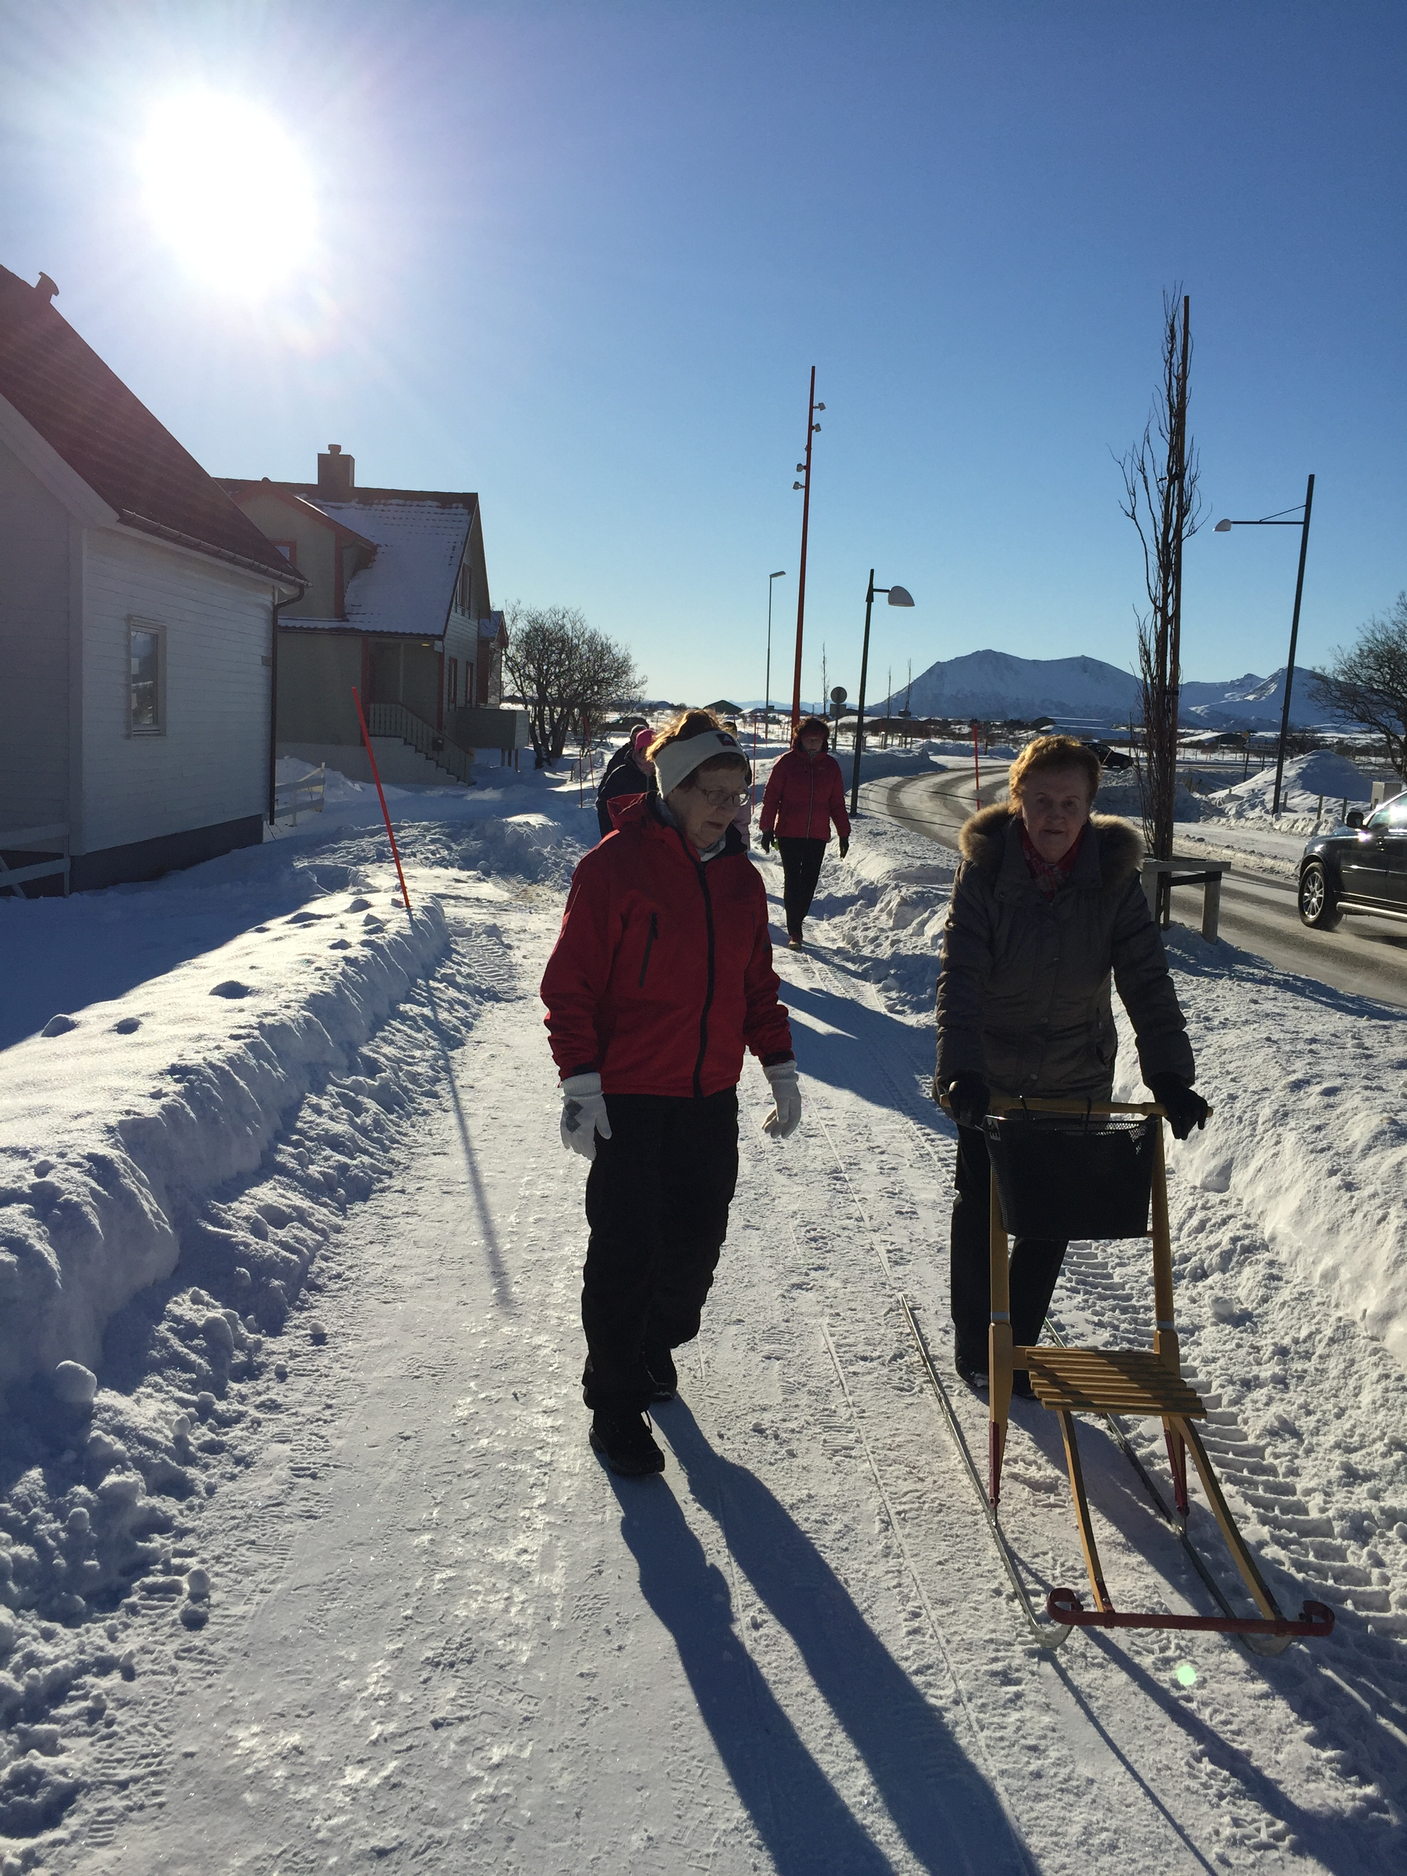

Årsberetning Andøy Frivilligsentral
2017
Daglig leder Katja Larsen, 20.2.18

ADMINISTRASJON/LEDELSE

Per 31.12.17 var det 38 enkeltpersoner og 5 organisasjoner og Andøy kommune medlemmer i Andøy frivilligsentral.

Styret per 31.12.17:
Leder Bård Jakobsen, Andenes
Styremedlem Marit Kinn Arntsen; Risøyhamn
Styremedlem Beate Haraldsvik, Dverberg
Styremedlem Åge Nilsen, Andenes
Styremedlem Judith Johansen, Andenes, kommunal representant

Varamedlem Unni Neergård, Andenes
Varamedlem Bjørg Michaelsen, Andenes
Revisor Alfhild Dragland
Valgkomite
Valgkomite
Valgkomite

AKTIVITTETER
I løpet av året har vi fått flere faste frivillige på de enkelte aktivitetene, og det har vært utført noen ekstra arrangementer/ aktiviteter. 22 nye frivillige, inkl. noen av aktivitetsvennene som enda ikke er koblet. Totalt 40 frivillige + elevene ved valgfaget innsats for andre.

I tillegg til de faste aktivitetene som har gått ila året, har det vært en sommeravslutning og julebord for de frivillige, samt julefest i Risøyhamn og ved Omsorgsboligen i skolegata og vasking av vinduer ved Andenes helsesenter omsorgsbolig. Det ble i tillegg arrangert seniortur under Folkehelseuka, med matservering ved turmålet. Sist men ikke minst har vi hjulpet til med rekruttering av frivillige til Sterk og stødig (fysio) og utdeling av brodder i samarbeid med Røde Kors.

Andøy Frivilligsentral har flere tiltak under planlegging og har fått innvilget midler til oppstart av Utstyrssentral fra Gjensidigestiftelsen. Vi ser lyst på 2018 og ser et fortsatt utviklingspotensiale.

Andøy Frivilligsentral samarbeider med Røde Kors, Folkebiblioteket, Fysioterapitjenesten, Integreringstjenesten, Helse og omsorg og NAV.

Faste aktiviteter i 2017:
- Gågruppe hver tirsdag.
- Middagstreff 1 x mnd på Andenes og i Risøyhamn.
- Språkkafé 1 x mnd.
- Aktivitetsvenn for personer med demens. 2 kurs avholdt i 2017.
- Aktivitet på Omsorgsboligen i skolegata, hver onsdag.

Drift/ nettverksarbeid
Andøy Frivilligsentral har drevet virksomheten innenfor budsjettet for 2017.

Daglig leder ble ansatt i 50% stilling fra 01.02.17 og kombinerer stillingen med en 50 % Folkehelsekoordinatorstilling i Andøy kommune. Helena Ijtsma ble ansatt som prosjektmedarbeider i 40 % stilling, fom 1.3.17. Vakanse i juli. Stillingen ble økt til 50 % fom august. Hun gikk over i annen jobb i oktober. Fom. 1.11.17 ble Alf Andre Hansen ansatt som prosjektmedarbeider i 50 % stilling.

Det er et eget nettverk for frivilligsentralene i Vesterålen: Sortland, Bø Øksnes, Hadsel, Lødingen. Nettverket skal bidra til samarbeide og støtte hverandre samt arrangere tiltak på tvers av kommunene.
Nettverket har eksistert siden 2015.

Et årshjul for Andøy Frivilligsentral er under utarbeiding, dette for å forenkle arbeidet for daglig leder og styret.

DAGLIG LEDER
Daglig leder har signaturrett i Altinn, for å kunne administrere og registrere på vegne av Andøy frivilligsentral, rett til å godkjenne utgifter opp til 5000 kr og til å ansette midlertidig medarbeider i tilfelle sykdom i inntill 3mnd.

OPPSUMMERING
Andøy frivilligsentral skal være en samarbeidspartner og pådriver i frivillig arbeid, i samarbeide med enkeltpersoner og mot grupper. Departementets intensjoner når det gjelder frivillig-/nærmiljøsentraler er at det arbeides mot grupper og felles prosjekter.
Andøy frivilligsentral ble stiftet 25.02.14. Kommunestyret vedtok i juni 2013 at det skulle etableres frivilligsentral i Andøy.
Frivilligsentralen i Andøy skal bygges opp, og legger opp til å samarbeide med andre lag, grupper og foreninger. Befolkningen i Andøy vil få muligheten til å kunne engasjere seg i frivillig arbeid gjennom frivilligsentralen.

Andøy Frivilligsentral har en samarbeidsavtale med Andøy kommune, vedtatt februar 2018.

Andøy Frivilligsentral holder til på Rabben (det gamle DPS bygget). Kontoret har åpningstider vedtatt av styret, fra kl. 10-14 man- fre. Kontoret holder stengt ved avvikling av ferie til påske, sommer og jul.

Styret
Bård Jakobsen
Judith Johansen
Marit Kinn Arntsen
Beate Haraldsvik
Åge Nilsen

